Carta Familiar
Conceptos de Multiplicación y División de Números Enteros del 5to Grado

Estimada Familia,

Durante la semana de <fecha> comenzaremos una nueva unidad en matemáticas que se enfocara en la multiplicación y división de números enteros. El propósito de esta carta es darle información preliminar sobre nuestra nueva unidad.

Enfoque de la Unidad
Esta unidad de multiplicación y división de números enteros se establece del trabajo estudiantil del cuarto grado. Se le introduce al algoritmo estándar tradicional de los EE. UU para multiplicación. Los estudiantes también extienden su entendimiento de división por números de 2-digitos.

Edificando sobre Matemáticas Pasadas
En niveles de grados previos, los estudiantes aprendieron que la multiplicación es contando o combinando grupos de tamaño equivalente o filas de objetos. Situaciones que envuelven multiplicación tienen un número de grupos y un número de objetos en cada grupo. Por ejemplo:

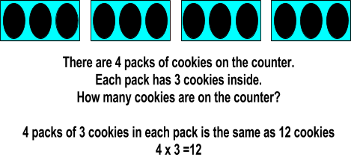

Hay 4 paquetes de galletas en el mostrador.
Cada paquete tiene 3 galletas adentro. ¿Cuántas galletas hay en el mostrador?
4 paquetes de 3 galletas en cada paquete es igual a 12 galletas
4 x 3 = 12

Así que los estudiantes leen ecuaciones de multiplicación como 4 x 3 = 12 como “4 grupos de 3 objetos es igual a 12 objetos”. La multiplicación se puede ver también como contar salteado o sumar repetidamente (4 x 3 también se puede ver como 3 + 3 + 3 + 3). Los estudiantes también aprendieron que la multiplicación se puede interpretar como una comparación. Por ejemplo, 45 = 5 x 9 significa que 45 es 5 veces tantos como 9 y 9 tantos como 5.

Los estudiantes han aprendido que división es separando un numero de objetos en partes iguales o grupos. Situaciones que envuelven división contienen un número total de objetos, el número de grupos, y el número de objetos en los grupos.

Por ejemplo:
Persona 1
Persona 5
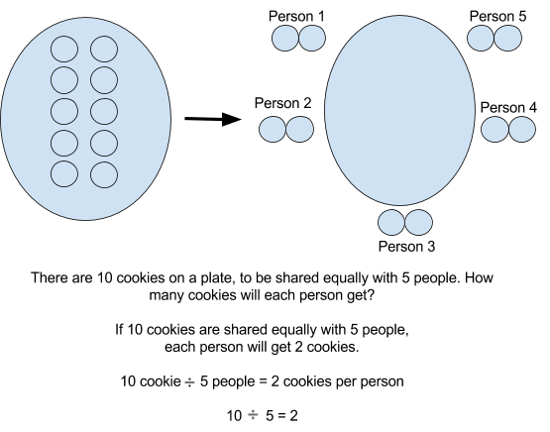
Persona 3
Persona 4
Persona 2
Hay 10 galletas en un plato para ser compartidos por igual con 5 personas. ¿Cuántas galletas recibirá cada persona?
Si 10 galletas se comparten por igual con 5 personas, cada persona recibirá 2 galletas.
10 galletas ÷ 5 personas = 2 galletas por persona
10 ÷ 5 = 2
División también se puede ver como restar repetidamente:
10 ÷ 5 = 2 es igual a 10 – 2 – 2 – 2 – 2 – 2 = 0 galletas restantes

Los estudiantes usan su entendimiento de multiplicación y división para resolver problemas de planteo sobre situaciones de la vida real. Estos problemas de planteo envuelven situaciones donde el número de grupos, numero de objetos en un grupo, o la cantidad total falta. Es importante que los estudiantes “actúen” las situaciones de los problemas de planteo, para que puede ver claramente que información se da y todavía se necesita.

Estrategias que Los Estudiantes Aprenderán
En el grado quinto, los estudiantes usan su entendimiento previo de estrategias de multiplicación y división, y lo aplican a números más grandes. Abajo hay estrategias específicas que estudiantes usan al resolver situaciones de multiplicación:
Estrategies para Multiplicación
Use datos que ya sabe | 6 x 3 = ? Sé que 6 x 2 = 12 Así que 6 x 3 =18 29 x 7 = ? Se que 30 x 7 = 210 Y 210 – 7 = 203, así que, 29 x 7 = 203
Use un matriz para separar datos desconocidos | “No sé lo que 6 x 8 es, pero sí sé que 6 x 4 = 24  y  6 x 4 de nuevo es 24, y 24 + 24 = 48. Así que, 6 x 8 = 48.”  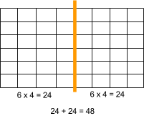
Use un modelo de área para separar números por su valor de posición | 47 x 35 = (40 x 30) + (40 x 5) + (30 x 7) + (7 x 5)  47 x 35 = 1200 + 200 + 210 + 35  47 x 35 = 1645  Ejemplo de un modelo de área:  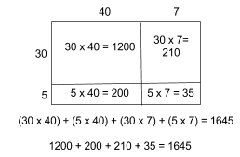
Algoritmo Estándar de EE. UU | 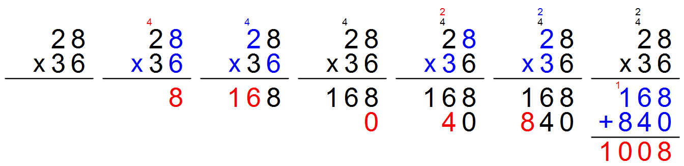
Estrategies para Division
Grupos de resta repetido | Tomando un grupo a la vez  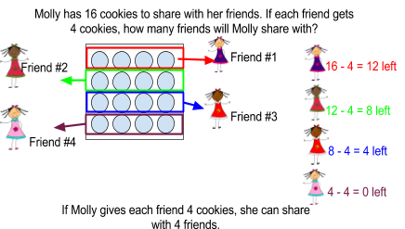  Restantes  Restantes  Restantes  Restantes  Amiga #1  Amiga #2  Amiga #3  Amiga #4  Si Molly le da a cada amiga 4 galletas, puede compartir con 4 amigas.  Molly tiene 16 galletas para compartir con sus amigas. ¿Si cada amiga recibe 4 galletas, con cuantas amigas compartirá Molly?
Separando entre grupos | 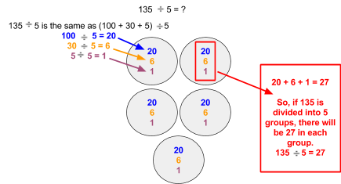  es igual a  Así que, si 135 se divide en 5 grupos, Habrá 27 en cada grupo.
Usando la relación entre multiplicación y división | 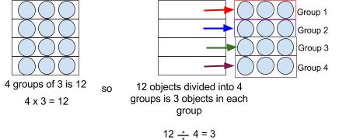  4 grupos de 3 es 12 así que  4 x 3 = 12  12 objetos divididos en 4  Grupos es 3 objetos en cada  Grupo  12 ÷ 4 = 3  Grupo 4  Grupo 3  Grupo 2  Grupo 1
** Aunque las situaciones de división puedan tener la misma ecuación, la historia puede ser diferente. | 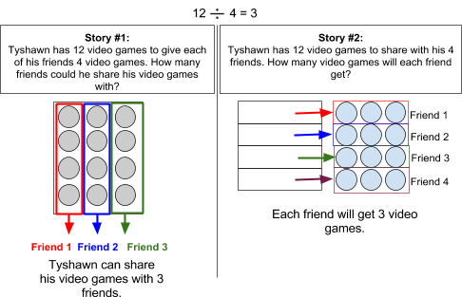  Tyshawn puede compartir sus video juegos con 3 amigos.  Cada amigo recibirá 3 video juegos.  Historia #2  Tyshawn tiene 12 video juegos para compartir con 4 amigos. ¿Cuántos video juegos recibirá cada amigo?  Historia #1  Tyshawn tiene 12 video juegos para darle a cada uno de sus amigos 4 video juegos. ¿Con cuántos amigos puede compartir sus video juegos?  Amigo 2  Amigo 3  Amigo 4  Amigo 1

Ideas para el Apoyo en Casa
Como familia, señalen cosas de la compra que vengan en grupo y cuantos vienen en cada grupo. Al planear para fiestas y eventos, envuelva a su hijo en el proceso de determinar cuántos paquetes de vasos, platos, utensilios, etc. se necesitan para servir a los invitados. Esto les ayuda y aplica a la multiplicación y división al contexto de la vida real. También, hable sobre otras situaciones donde ve multiplicación y división en su vida diaria, tal como: ¿Cuántas piernas hay en todas las hormigas en un tronco? ¿Cuántas cajas de jugos hay en el estante? ¿Si horneo 48 galletas para tu salón, cuantas galletas le darás a cada estudiante?

¡Gracias por servir como compañero del éxito de su hijo como matemático!

<firma>

